Alberto López Campo

Gestión de Archivos y Directorios mediante la Línea de Comandos de Windows (primera parte)
Gestión de Archivos y Directorios mediante la Línea de Comandos de Windows
(primera parte)

Contenido
Preparación inicial 3
1. Crear la carpeta personal 3
2. Crear la estructura de carpetas 3
3. Crear archivos de prueba 5
BLOQUE 1: Navegación y creación de directorios 5
1. Cambiar al directorio ARCHIVOS 5
2. Listar archivos PDF 6
3. Crear subcarpeta PNGs 6
BLOQUE 2: Copiar, renombrar y eliminar 6
1. Copiar archivos .png 6
2. Renombrar carpeta GALERIA 7
3. Eliminar carpeta ALMACENAMIENTO 7
BLOQUE 3: Mover, copiar y cambiar extensiones 7
1. Mover archivos PowerPoint 7
2. Copiar carpeta CONTACTOS 8
3. Listar archivos de solo lectura 8
4. Guardar salida en archivo 8
5. Cambiar extensión .md a .markdown 9
BLOQUE 4: Búsquedas avanzadas y filtrado 9
1. Generar listado de archivos .txt 9
2. Buscar líneas específicas 9
Buscar "importante.txt": 9
3. Guardar resultados 10
4. Ordenar resultados 11
5. Filtrar y ordenar en nuevo archivo 11

Ilustración 1 Creando carpeta 3
Ilustración 2 creando la estructura de carpetas 1 4
Ilustración 3 creando la estructura de carpetas 2 4
Ilustración 4 Crear archivos prueba 5
Ilustración 5 Creación y acceso a la carpeta 6
Ilustración 6 Resultado de la copia. 6
Ilustración 7 Carpeta renombrada 6
Ilustración 8 Eliminación realizada. 7
Ilustración 9 Archivos movidos 7
Ilustración 10 Copia realizada 7
Ilustración 11 Archivos encontrados 8
Ilustración 12 Archivo generado 8
Ilustración 13 Resultado del cambio 8
Ilustración 14 Archivo textos.txt creado 8
Ilustración 15 Buscar "importante.txt" 9
Ilustración 16 que NO contengan "temporal.txt" 9
Ilustración 17 Archivo resultados.txt 10
Ilustración 18 Contenido de resultados.txt ordenado alfabéticamente 10
Ilustración 19 Mostrar paginado y ordenado 10
Ilustración 20 Filtrar y ordenar en nuevo archivo 11

Preparación inicial

1. Crear la carpeta personal
Se ha creado la carpeta:
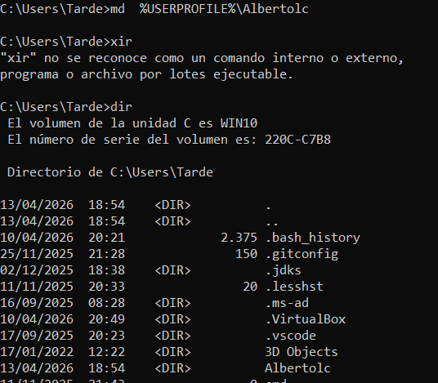
Ilustración 1 Creando carpeta

2. Crear la estructura de carpetas
Se ha creado la siguiente estructura:
Albertolc\
├── PROYECTOS\
├── ALMACENAMIENTO\
└── HOGAR\
├── CONTACTOS\
├── GALERIA\
└── ARCHIVOS\
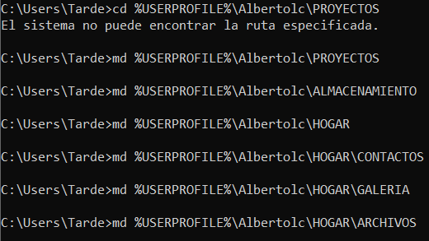
Ilustración 2 creando la estructura de carpetas 1
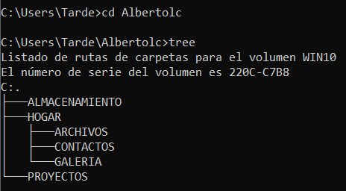
Ilustración 3 creando la estructura de carpetas 2

3. Crear archivos de prueba
Se han creado los archivos indicados en cada carpeta:
- PROYECTOS: archivos .docx, .ppt, .pptx, .xlsx, .pdf
- GALERIA: imágenes .png y .jpg
- ARCHIVOS: archivos .txt, .md y .pdf
- CONTACTOS: archivo .txt y .vcf
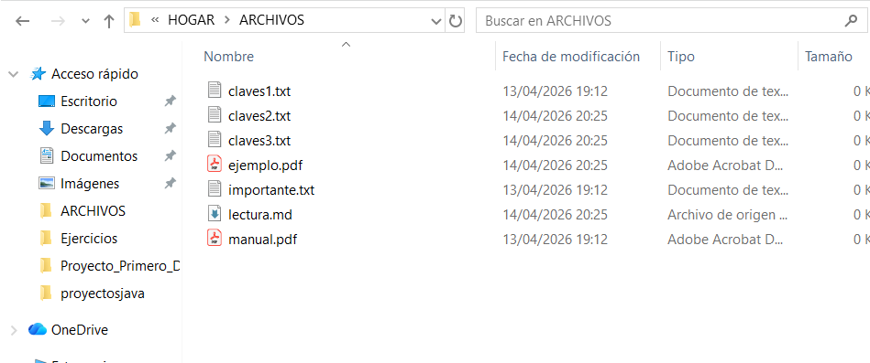
Ilustración 4 Crear archivos prueba

BLOQUE 1: Navegación y creación de directorios

1. Cambiar al directorio ARCHIVOS
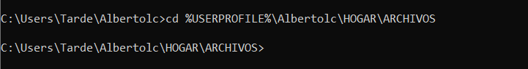
Ilustración 1 Comando ejecutado y ruta actual.

2. Listar archivos PDF
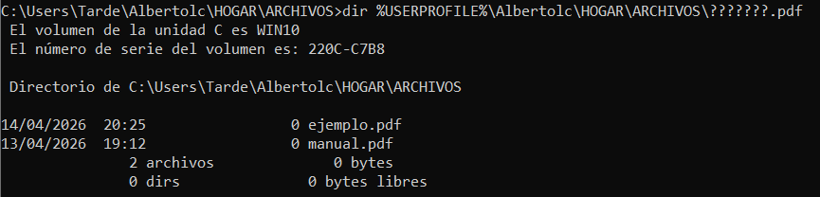
Ilustración 2 Resultado del listado.

3. Crear subcarpeta PNGs
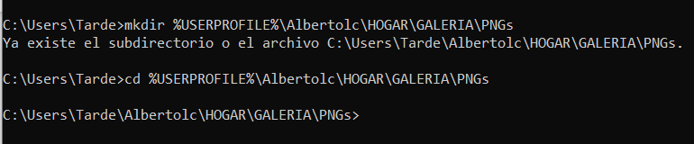
Ilustración 5 Creación y acceso a la carpeta

BLOQUE 2: Copiar, renombrar y eliminar

1. Copiar archivos .png
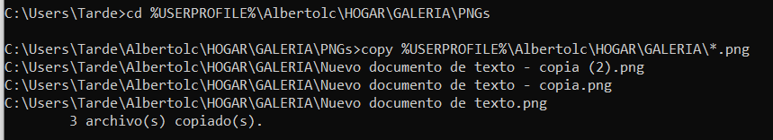
Ilustración 6 Resultado de la copia.

2. Renombrar carpeta GALERIA
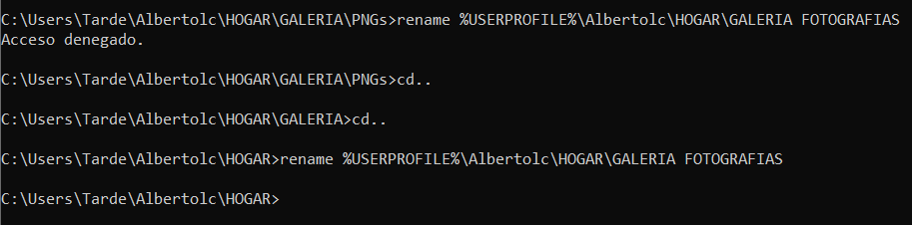
Ilustración 7 Carpeta renombrada

3. Eliminar carpeta ALMACENAMIENTO
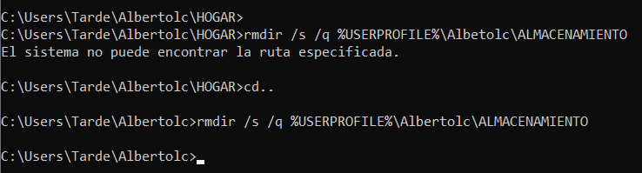
Ilustración 8 Eliminación realizada.

BLOQUE 3: Mover, copiar y cambiar extensiones

1. Mover archivos PowerPoint
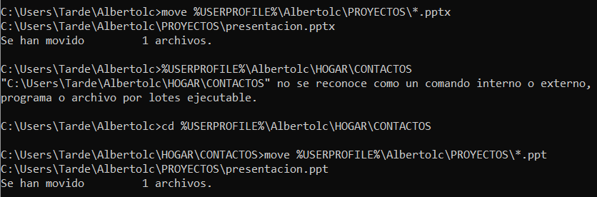
Ilustración 9 Archivos movidos

2. Copiar carpeta CONTACTOS
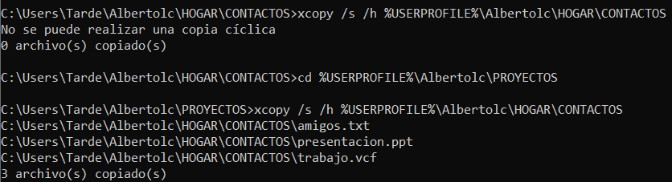
Ilustración 10 Copia realizada

3. Listar archivos de solo lectura
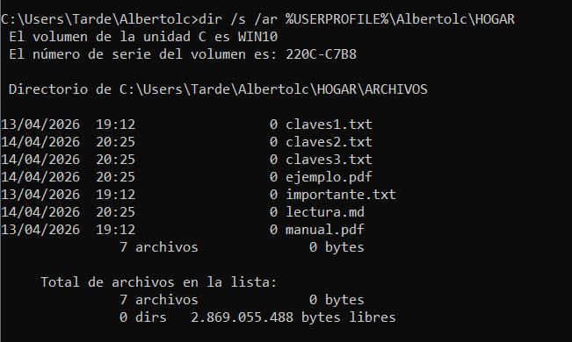
Ilustración 11 Archivos encontrados

4. Guardar salida en archivo
Ilustración 12 Archivo generado

5. Cambiar extensión .md a .markdown
Ilustración 13 Resultado del cambio

BLOQUE 4: Búsquedas avanzadas y filtrado

1. Generar listado de archivos .txt
Ilustración 14 Archivo textos.txt creado

2. Buscar líneas específicas

Buscar "importante.txt":
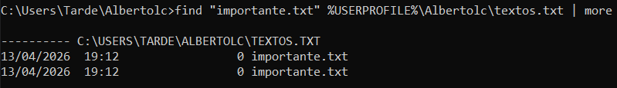
Ilustración 15 Buscar "importante.txt"
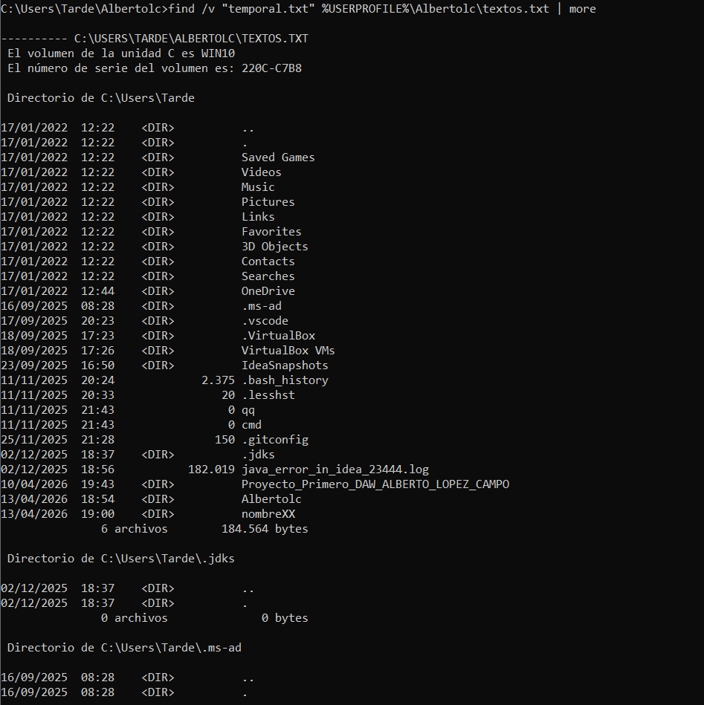
Ilustración 16 que NO contengan "temporal.txt"

3. Guardar resultados
Ilustración 17 Archivo resultados.txt

4. Ordenar resultados
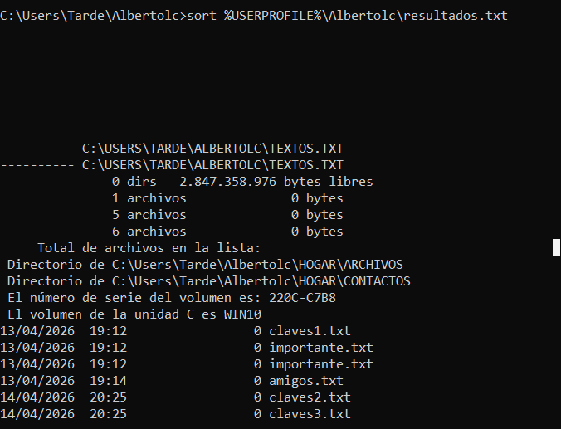
Ilustración 18 Contenido de resultados.txt ordenado alfabéticamente
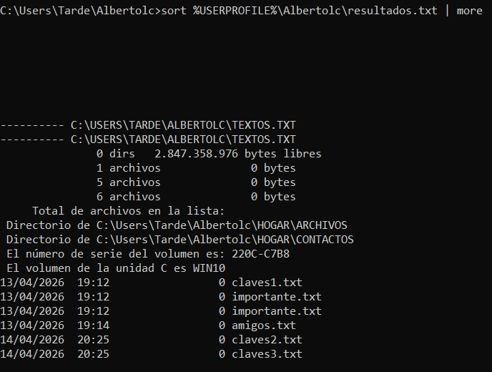
Ilustración 19 Mostrar paginado y ordenado

5. Filtrar y ordenar en nuevo archivo
Ilustración 20 Filtrar y ordenar en nuevo archivo

